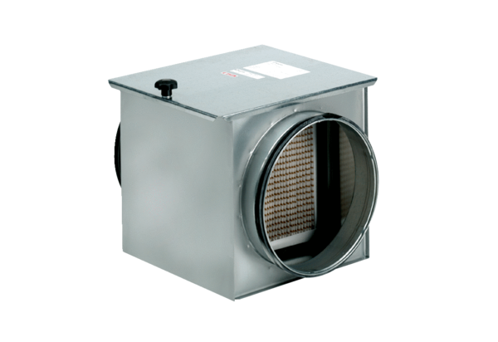Luftfilter TFE 16-5Verpackungseinheit: 1 StückSortiment: C
Artikelnummer: 0149.0061Hersteller: MAICO

